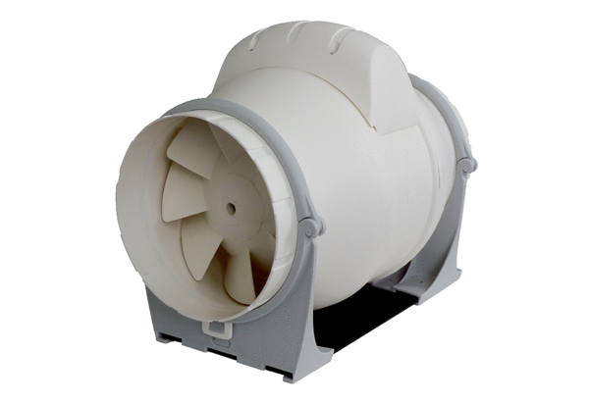Ventilateur diagonal ERK 160Unité de conditionnement : 1 pièceGamme: C
Numéro de référence : 0080.0180Fabricant : MAICO

